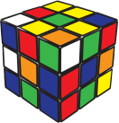
Retroalimentación asignatura Matemática Kinder
La presente retroalimentación tiene como objetivo fortalecer los contenidos trabajados en el material de matemáticas, subido a la página de nuestro establecimiento el día Lunes 11 de mayo.

Para comenzar, se sugiere revisar el material (video y Power point) desde un computador y no en celular, ya que esto permite tener un panorama de mayor tamaño y mejor audio para los niños/as.

En esta actividad se espera que los niños/as recuerden las figuras geométricas y repasen el rectángulo con su dedo índice y luego con lápiz mina.

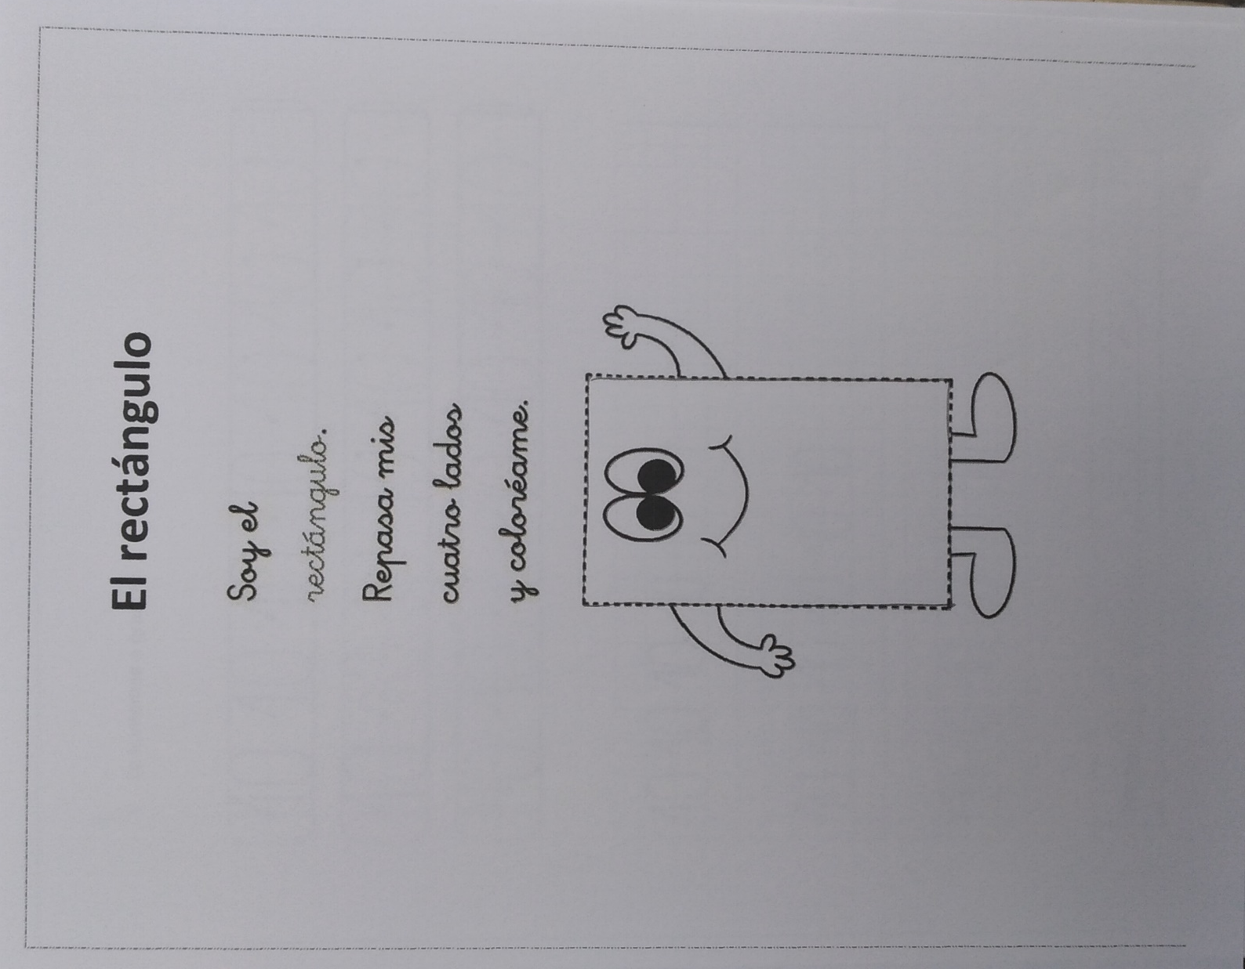

Pregunte al niño/a por elementos de su entorno que tengan forma rectangular. ¿Qué características tienen?

En esta actividad se espera que los niños/as recuerden la diferencia entre figura y cuerpo geométrico. Puede ayudarse de un elemento concreto que lo contenga.

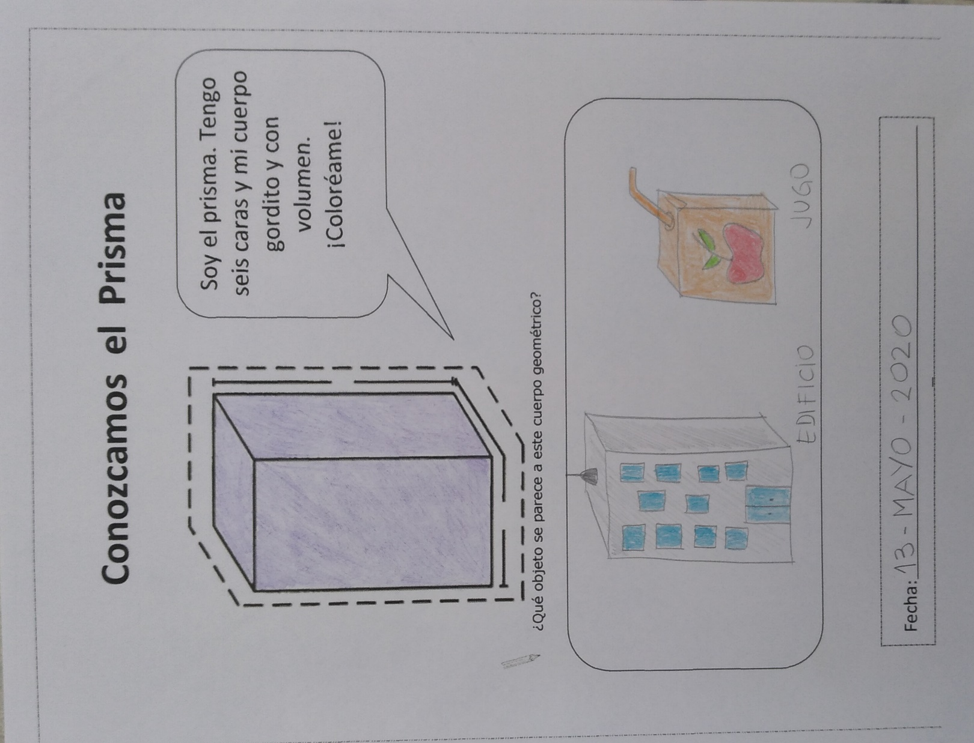

Si el niño/a presenta dificultades para encontrar cuerpos geométricos, ayúdense de imágenes o videos. Mejor aún con elementos concretos.

Recuerden escribir la fecha, ya sea en manuscrita o imprenta. Se sugiere colorear los dibujos, recuerde que el coloreado potencia las posteriores habilidades de grafomotricidad.

¡Muchas gracias por animarse a trabajar desde sus casas!

